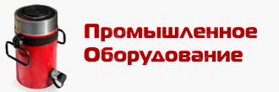
Трубогиб гидравлический ручной ТПГ-1,25Б
1. НАЗНАЧЕНИЕ
Трубогиб гидравлический ручной предназначен для гибки водо-газопроводных труб по ГОСТ 3262-75, а также проката круглого сечения, прочностные характеристики которого не превышают характеристик трубы 1,25" (условный проход 32мм).
2. ТЕХНИЧЕСКИЕ ХАРАКТЕРИСТИКИ
2.1. Наибольшее усилие гидроцилиндра, Тс........................................7
2.2. Наибольший ход штока, мм.........................................................125
2.3. Усилие на ручке при максимальной нагрузке, кГс.........................30
2.4. Габаритные размеры транспортировочного ящика BхHхL, мм.......135х225х495
2.5. Параметры гибочных шаблонов, dтр/R гибки, дюйм/мм.................3/8"/50, 1/2"/65, 3/4"/80, 1"/100, 1.25”/135
2.6. Масса, кг.....................................................................................22
2.7. Используемое масло: отфильтрованное всесезонное гидравлическое марки "ВМГЗ"
3. КОМПЛЕКТНОСТЬ
3.1. Гидроцилиндр в сборе, шт................1
3.2. Траверсы гибочные, шт.....................2
3.3. Вращающиеся упоры, шт.................2
3.4. Гибочные шаблоны, шт.....................5
3.5. Ящик транспортировочный, шт..........1
3.6. Руководство по эксплуатации, шт.....1
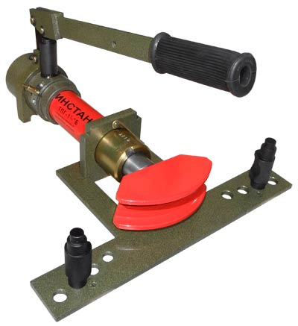
Трубогиб гидравлический ТПГ-1,25Б без верхней гибочной рамы
4. УСТРОЙСТВО ГИДРАВЛИЧЕСКОГО ТРУБОГИБА
4.1. Трубогиб состоит из гидроцилиндра 1, траверс верхней 2 и нижней 3 и двух упоров 4 (рис. 1).
4.2. Гидроцилиндр 1 является силовым устройством трубогиба. На заднем корпусе 6 гидроцилиндра размещены нагнетательное устройство 7 с рукояткой 8 и винт 9 перепускного клапана. На торце заднего корпуса трубориба 6 закреплен масляный бачок 13, в верхней части которого размещена резиновая пробка – "сапун" 11 для замены масла. В пробке 11 предусмотрено отверстие для подсоса и выхода воздуха при выдвижении и возврате штока 12. В передней части гидроцилиндра трубогиба имеется планка 10 с вырезами по углам для установки траверс 2 и 3. Выдвижной шток 12 гидроцилиндра обеспечивает гибочное усилие 5Тс. Возврат штока в исходное положение обеспечивается пружиной, установленной в гидроцилиндре. На планке 10 гидроцилиндра установлен крючок 14 для фиксации рукоятки при переносе гидроцилиндра.
4.3. Траверсы трубогиба верхняя 2 и нижняя 3 выполнены в виде сварной конструкции, на поперечных планках которых имеются отверстия для установки упоров 4. Нижняя траверса 3 служит основанием для установки гидроцилиндра планкой 10, а на ее нижней поверхности имеются ножки 17 для установки на рабочей площадке.
4.4. Упор 4 выполнен в виде поворотной оси с цапфами на концах, которыми упоры устанавливаются в отверстия нижней и верхней траверс. В середине упора имеется ручей для упора изгибаемой трубы.
4.5. Гибочные шаблоны 5 выполнены методом стального точного литья и охватывают всю номенклатуру водо-газопроводных труб от 3/8" до 1,25".
4.6. Металлический транспортировочный ящик с полимерным покрытием предназначен для упаковки комплектующих частей трубогиба при хранении и транспортировке.
5. ПОДГОТОВКА ТРУБОГИБА К РАБОТЕ
5.1. Соберите трубогиб согласно схеме на рисунке 1, обратив особое внимание на положение траверс 2 и 3 и упоров 4.
5.2. Установите на шток трубогиба 12 гибочный шаблон 5 соответствующий диаметру изгибаемой трубы.
5.3. Смажьте цапфы и ручей упоров 4 консистентной смазкой.
5.4. Установите упоры 4 в отверстия траверс 2 и 3 на одинаковом расстоянии относительно оси гидроцилиндра согласно обозначениям на рис.3.
5.5. Проверьте уровень масла в бачке трубогиба. Если уровень ниже нормы – долейте гидравлическое масло ВМГЗ(см. п.7.1).
5.6. Заверните винт 9 перепускного клапана до упора.
5.7. Рукояткой 8 нагнетательного устройства 7 выдвиньте шток 12 в крайнее переднее положение. Если при нажатии на ручку «вниз» с усилием 30-40 кГс шток не выдвигается, а ручка не опускается, значит, гидроцилиндр создает необходимое усилие.
5.8. Отверните винт 9 на 0,5-1 оборот для возврата штока в крайнее заднее положение. Чтобы не было выброса масла из пробки 11, возврат регулируйте винтом 9.
5.9. Повторите пункт 5.6.
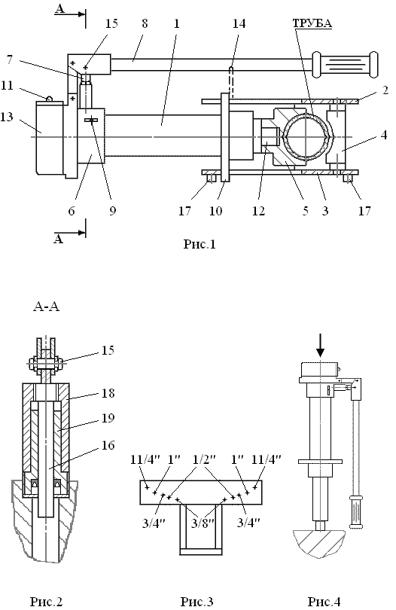
Схема трубогиба ТПГ-1,25Б
6. РАБОТА С ТРУБОГИБОМ
6.1. Установите изгибаемую трубу между гибочным шаблоном 5 и упорами 4.
6.2. Перемещением штока 12 зажмите изгибаемую трубу между упорами 4 и гибочным шаблоном 5. Убедившись, что труба находится в ручьях шаблона и упоров, начинайте гибку.
Первый этап гибки включает вдавливание трубы в ручей гибочного шаблона трубогиба. При этом упоры сдвигаются на 1-2 отверстия траверсы к центру гидроцилиндра. После вдавливания упоры устанавливаются в отверстия траверс на штатную позицию и производится окончательная гибка.
6.3. После завершения гибки отведите шток трубогиба в нерабочее положение, отвернув винт 9 перепускного клапана на 0,5-1 оборот. Чтобы избежать выброса масла из пробки – "сапуна" 11 при возврате штока, регулируйте скорость возврата винтом 9.
6.4. После возврата штока в исходное положение заверните винт 9 до упора, чтобы избежать попадания воздуха в штоковую полость при транспортировке.
6.5. При гибке тонкостенных труб (когда отношение толщины стенки изгибаемой трубы к ее наружному диаметру менее 0,06) рекомендуется применять плотную набивку трубы сухим песком без примесей глиняных частиц.
6.6. Производить гибку с применением гибочных шаблонов, предназначенных для труб большего диаметра, необходимо с установкой между трубой и шаблоном пластины из мягкого алюминия или отожженной меди. При этом толщина пластины должна быть равна полуразности диаметров ручья гибочного шаблона и изгибаемой трубы.
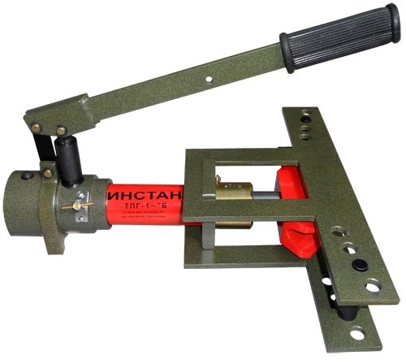
Трубогиб гидравлический ТПГ-1,25Б
7. ОБСЛУЖИВАНИЕ ГИДРАВЛИЧЕСКОГО ТРУБОГИБА
7.1. Своевременно доливайте масло в бачок, чтобы исключить засос воздуха в гидросистему.
Доливка масла в гидроцилиндр:
- выньте пробку 11;
- долейте гидравлическое всесезонное масло "ВМГЗ" до появления его от нижней кромки заливного отверстия на расстояние 3-5мм;
- вставьте пробку.
Надежная работа трубогиба обеспечивается при температуре от -20 град. и выше. Гидравлическое масло для трубогиба: отфильтрованное всесезонное марки "ВМГЗ".
7.2. Удаление воздуха из полости нагнетательного устройства 7:
- заверните винт 9 до упора;
- выньте ось 15, соединяющую рукоятку 8 и плунжер 16;
- отсоедините рукоятку 8 от плунжера 16;
- выньте плунжер 16 с защитной рубашкой 18 из втулки 19;
- залейте в отверстие втулки 19 масло до верхней кромки;
- вставьте в отверстие втулки 19 плунжер 16 до упора (при этом должен выдвинуться из гидроцилиндра шток 12 на величину примерно 7-8мм);
- соедините осью 15 рукоятку 8 и плунжер 16;
- сделайте 10-15 "качков" рукояткой 8 трубогиба (шток должен выдвинуться на 20-30мм).
7.3. Удаление воздуха из штоковой плоскости гидроцилиндра:
- после выполнения действий п.7.2 выдвиньте шток до упора в бурт гильзы. В этом случае поднятая вверх рукоятка 8 не опускается вниз при приложенном на нее усилии 30-40 кГс. Поставьте гидроцилиндр штоком вниз на торец штока (рис. 4), закрыв пальцем отверстие в пробке 11.
- откройте винт 9 на 0,5-1 оборот. При возврате штока в исходное положение воздух вместе с маслом вытесняется в заливную полость гидроцилиндра через канал перепускного клапана. Когда до возврата штока в исходное положение остается 60-80мм, закрутите винт 9 и поставьте цилиндр в горизонтальное положение, не открывая заливное отверстие. Затем, аккуратно, чтобы Вас не обдало маслом, отпуская палец от заливного отверстия, выпустите воздух из заливной полости гидроцилиндра.
Для достижения лучшего результата создайте дополнительное усилие для возврата штока трубогиба в исходное положение, нажав свободной рукой на бачок 13 "сверху-вниз" (рис. 4).
7.4. Для надежной работы изделия не допускайте попадания грязи, песка, ржавчины и др. частиц на шток гидроцилиндра.
Не заливайте в гидроцилиндр отработанное масло.
8.ВОЗМОЖНЫЕ НЕИСПРАВНОСТИ И СПОСОБЫ ИХ УСТРАНЕНИЯ
Неисправность | Возможная причина | Способы устранения
Отсутствие перемещения штока. | Открыт перепускной клапан. | Заверните винт 9 до упора.
 | Воздух в нагнетательном устройстве трубогиба. | Удалите воздух как указано в п.7.2.
 | Посторонние частицы во всасывающем клапане или смещение шарика в седле клапана. | Устраняется «гидравлическим ударом»:  - заверните винт 9 до упора;  - поднимите рукоятку 8 в крайнее верхнее положение;  - резко опустите рукоятку 8 вниз ударом по концу рукоятки.  При необходимости повторить данные действия.
Возвратно-поступательное, движение штока в такт с движениями рукоятки. | Посторонние частицы в нагнетательном клапане гидроцилиндра или смещение шарика в седле обратного клапана.
Шток трубогиба начинает перемещаться только после 2-х или более «качков» рукоятки. | Наличие воздуха в штоковой плоскости трубогиба. | Удалить воздух как указано в п.7.3.
Пружинящее сопротивление рукоятки, шток не развивает полного усилия. | Воздух в гидросистеме трубогиба. | Удалить воздух по п.7.2 и п.7.3.
*Указанные в таблице неисправности не являются поводом для предъявления претензий к фирме-изготовителю и устраняются собственными силами без применения специального инструмента и оборудования.
Если указанные методы устранения неисправностей трубогиба не дают результата, необходимо обратиться в специализированную службу ремонта или на фирму изготовитель. 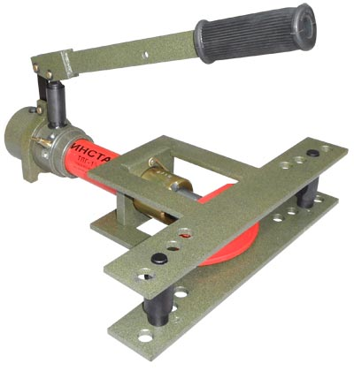
Трубогиб ТПГ-1,25Б
9. МЕРЫ БЕЗОПАСНОСТИ
9.1. Запрещается разбирать трубогиб, находящийся под нагрузкой.
9.2. Запрещается находиться во время гибки со стороны выхода штока 12.
9.3. Запрещается работать на трубогибе при деформированных несущих деталях.
10. ГАРАНТИЙНЫЕ ОБЯЗАТЕЛЬСТВА
10.1. Предприятие гарантирует исправность трубогиба в течение 12 месяцев со дня его продажи при условии соблюдения потребителем правил эксплуатации.
10.2. Претензии принимаются только при наличии настоящего руководства по эксплуатации с проставленным в нем заводским номером гидроцилиндра, который выбит на передней гайке, а также с отметкой о дате продажи и штампом организации, продавшей трубогиб.
10.3. Гарантийные обязательства не распространяются на:
- естественный износ резинотехнических изделий.
- изделия с механическими повреждениями, вызванными перегрузкой и неправильной эксплуатацией.
- изделия со следами самостоятельных ремонтных работ.

